台北市立松山高中 九十九學年度 第一學期 高二物理 第一次段考
考試範圍：運動學 班級： 座號： 姓名：
一、單選題：(每題4分，答錯不倒扣)
1.阿泓自靜止從原點處開始作直線運動，其加速度對時間（a－t）圖如附圖，阿泓運動的位置對時間（x－t）圖，何者正確？
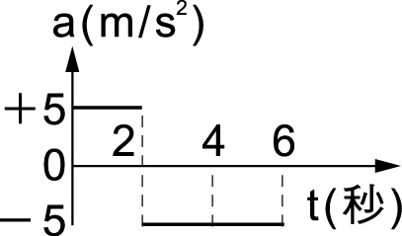
(A) 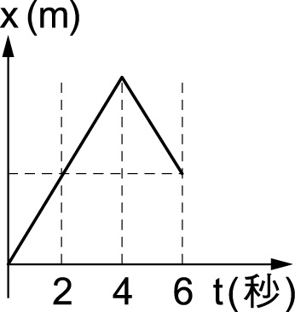(B) 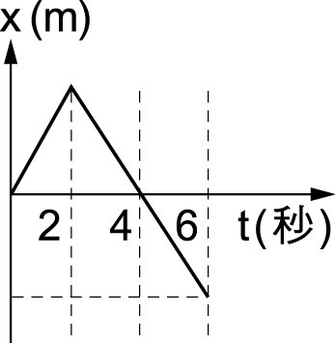( C) 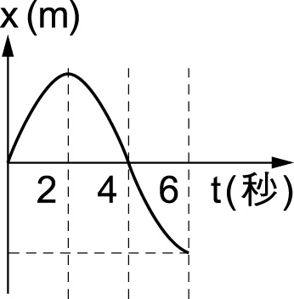(D) 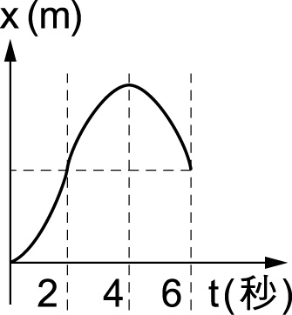 (E) 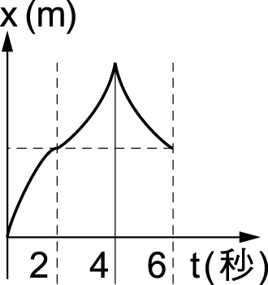

2. 小華以8.0公尺/秒等速追趕前方靜止的公車，當距公車20公尺時，公車突然以2.0公尺/秒²等加速離開，則小華與公車之最短距離為何？ (A) 2 (B) 4 (C)8 (D)10 (E) 12 公尺

3.一物體沿直線自靜止等加速運動，加速度為2.75m/s²，若0至2秒的位移為d₁，2至4秒的位移為d₂，4至6秒的位移為d₃，則d₁：d₂：d₃為 (A) 1：2：3 (B)1：3：5 (C) 2：3：5 (D) 3：5：7 (E)4：7：9
4.某物體作等加速度直線運動，當其速度由4 m / s變為－8 m / s之時距內，物體的平均速度量值與平均速率比為 (A) 4：5 (B) 3：5 (C) 1：4 (D) 4：1 (E) 2：3

5.某人在高處A點鉛直上拋一石子，已知石子在A點上方x處的速率為在A點下方x處的速率的倍，則此石子由A點算起可上升的最大高度為 (A) x (B) x (C) x (D) x (E) x

6.質點在平面上運動，其位置向量r與時間t的關係式為r＝6ti＋2t²j（M.K.S.制），則此質點4秒內之平均速度大小為若干？
(A) 10 (B) 20 (C) 25 (D) 30 (E) 40 m∕s

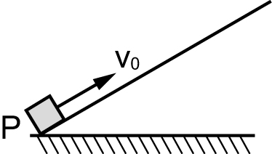
7.一木塊以速度v₀由固定的斜面底端上滑，當該木塊再度滑回出發點時，木塊的速率為，則該木塊上滑與下滑的時間比為
(A) 1：1 (B) 1：2 (C) 2：1 (D) 1：4 (E) 4：1

8.水平拋物運動初速10 m / sec，當物落下20公尺時，其切線加速度為？ ( g = 10 m / sec ² )
(A) 5 (B) 5 (C) 2 (D) 4 (E) 4m / s²

9.以v₀的初速斜向拋出一球，在運動過程中，其速度最小值為，則此球所能到達的最大高度為： (A) (B) (C) (D) (E)

10.一球自地表以V₀之初速，60˚之仰角斜向拋出，若不計空氣阻力，當球的速度與水平成30˚之瞬間，球離地面的高度應為 (A) (B) (C) (D) (E)

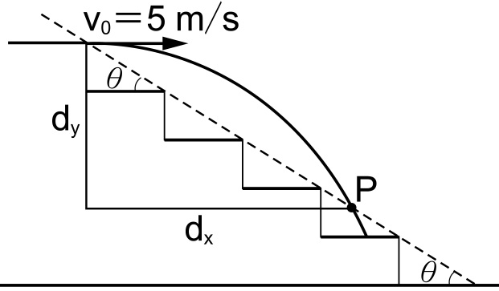
11.有一石階，每一階高20 cm寬30 cm，令一物體自頂階(第0階)水平拋出v₀＝5 m／s，g＝10 m／s²，此物將落於第幾階？ (A) 5 (B) 7 (C) 9 (D) 12 (E) 14

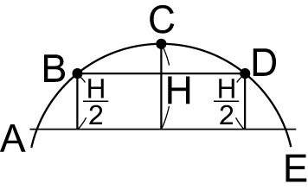
12.一物體由地面斜拋而出，最大高度為H，B與D為軌跡上高度 處之兩點， 求BD與其水平射程的比值為：
(A) 1 (B) (C) (D) 2 (E) 2

13.物體自一高樓頂鉛直上拋，經t₁秒落地，若以相同速度鉛直下拋，則經t₂秒落地，則樓高為多少？(重力加速度＝g)
(A) （t₁ －t₂） (B) t₁t₂ (C) (D) (E)

14.一石頭從塔頂處自由落下，當它落下a公尺的瞬間，另一石頭由塔頂下方b公尺處亦自由落下，結果兩石頭同時著地，求塔高若干公尺？
(A) 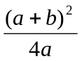 (B)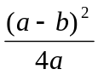 (C)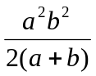 (D) 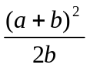 (E) 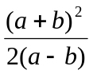

15.一物體作直線運動，先以2的等加速度從靜止起動，加速至某速度的時候，開始維持等速度，一段時間後，又以–2公尺／秒²的加速度減速至停止，若加速前進與減速前進的距離相等，且皆為等速前進之距離的一半，則全程最大速率與平均速度之比值為若干？
(A) (B)2 (C) (D) (E)4。
二、多選題：(每題5分，答錯一個選項倒扣一分)
16.不計空氣阻力，從同一高度相隔1秒先後釋放兩球，當兩球仍在空中時，下列敘述何者正確？ (A)兩球的加速度差逐漸增大 (B)兩球的速度差保持定值 (C)兩球的速度差逐漸增大 (D)兩球的距離逐漸增大 (E) 不論落地高度為何，落地時間相差一秒

17.一物體運動之位置向量與時間的關係為=2t²+9t (、為水平及鉛直兩方向的單位向量，且R之單位為米，t之單位為秒)，則此運動： (A)等加速度運動 (B)第3秒末的速度大小為15米/秒 (C) 在方向為等速度運動 (D) 在方向無加速度 (E)軌跡為拋物線

18.下列有關水平拋射的敘述，何者正確？ (A)與同高度的自由落體，同時著地 (B)初速度增倍，落地時間減半 (C)初速度增倍，水平位移也增倍 (D)第2秒內的水平位移是第1秒內的2倍 (E)第2秒內的鉛直位移是第1秒內的2倍

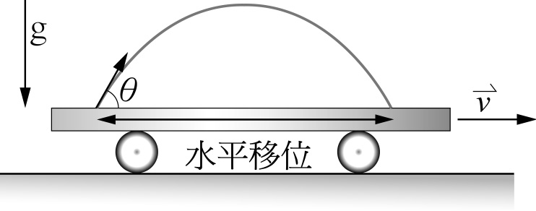
19.平板車在水平面上以速度v向右做等速運動，車上有一小球由板車地板上向右上方被拋出，如附圖所示。小球相對於板車之初速大小等於車速，方向與車速方向夾θ角，且tanθ＝4∕3。小球初速、重力加速度及車速三者位在同一平面上。小球被拋出後，因受重力影響，又落回車上。若不計空氣阻力，則下列敘述中，哪些正確？
(A)車外觀察者所觀測到小球的運動軌跡為一段拋物線
(B)車內觀察者所觀測到小球的運動軌跡為一段拋物線
(C)車外觀察者所觀測到小球停留在空中的時間較車內觀察者為短
(D)車內觀察者所觀測到小球運動的最大高度(從地板算起)，是車外觀察者的8∕3倍
(E)車內觀察者與車外觀察者所觀測到小球的水平位移相同
三、非選題：(每小題2分，計算過程請註明小題題號並清楚列出在空白處，答案則依序填入答案格內，每個答案請註明單位)
1.已知運動之位置x（公尺）與時間t（秒）之關係為x(t)＝2t²－4t＋3，求：
(1)與原點的最近距離為若干？
(2)0秒至4秒物體之平均速度為若干？
(3)0秒至4秒物體之平均速率為若干？
(4) 0秒至4秒物體之平均加速度為何？
(5)畫出V-t 圖，並標示出縱軸、橫軸上的截點

2.海邊陡直的懸崖高160 m，在崖邊以40 m / sec斜角30° 拋出一石，g = 10 m / sec ²，則：
(1)幾秒時，石頭落入海面？
(2)3秒時，石頭離海平面的高度為何？
(3) 3秒時，石頭的速度大小為何？
(4)石頭的最大高度(距離海平面)為何？
(5)石頭落海處距離崖邊多少公尺？

台北市立松山高中 九十九學年度 第一學期 高二物理第一次段考
班級： 座號： 姓名：
非選題答案卷

1

(5)

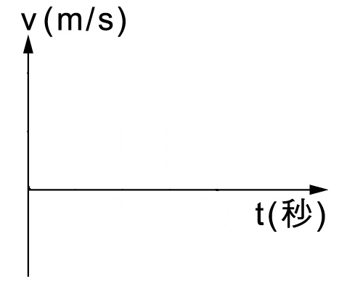
答案格
(1) | (2) | (3) | (4)

2.

(1) | (2) | (3) | (4) | (5)
台北市立松山高中 九十九學年度 第一學期 高二物理第一次段考

答案卷

選擇題

1 | 2 | 3 | 4 | 5 | 6 | 7 | 8 | 9 | 10
D | B | B | B | B | A | B | D | C | B
11 | 12 | 13 | 14 | 15 | 16 | 17 | 18 | 19
D | C | B | A | A | BDE | ABCE | ACD | AB

非選題：
1.答案：(1) 1 m；(2) 4 m / s，5 m / s (3)4 m/s² (4) 圖
2. (1)8 sec；(2)175m (3)10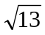m /sec (4) 180 m (5) 160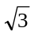 m

